Можно использовать разветвитель, для вывода информации на два или три (максимум) внешних дисплея.

.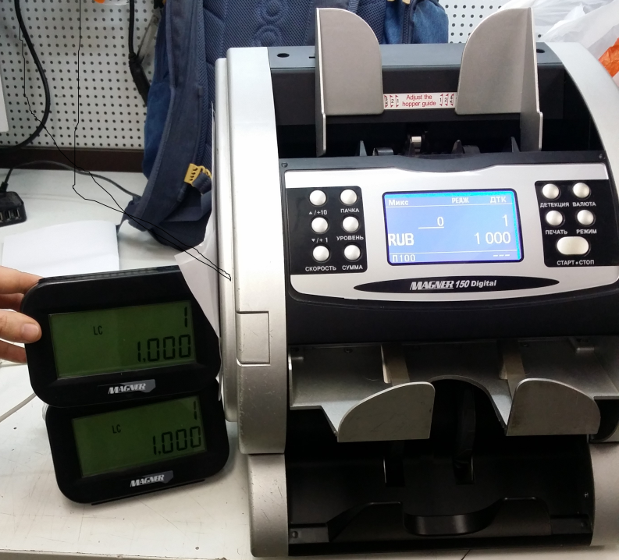
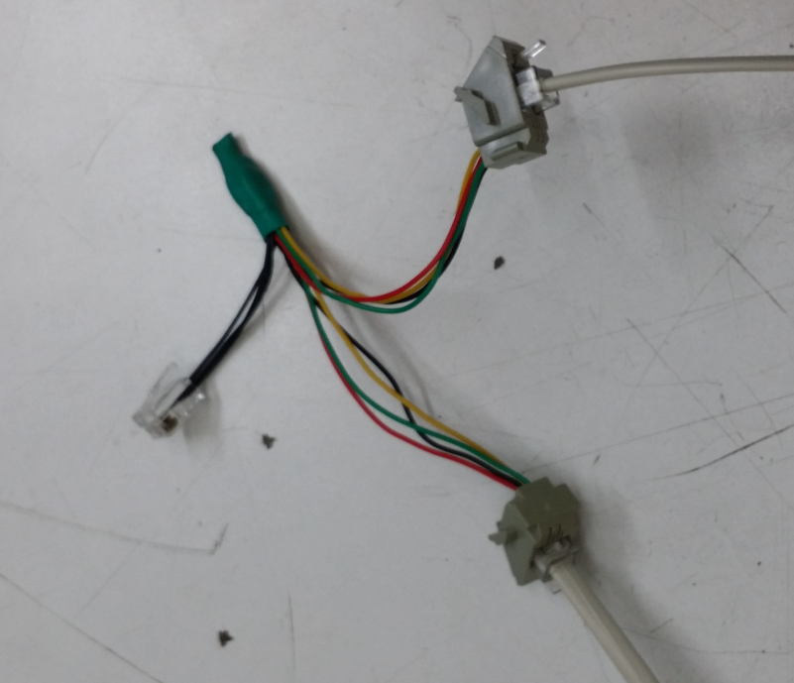
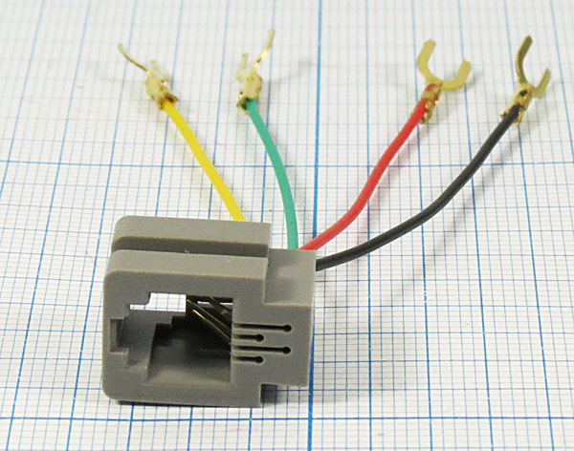

4-контактный разъём телефонных трубок 4P4C (зачастую ошибочно называемый «RJ22», «RJ10» или «RJ9»).

